Хобобо — развитие, обучение и развлечение детей | www.hobobo.ru

Сказания о героях

Стимфалийские птицы (Третий подвиг)

Следующим подвигом Геракла после уничтожения гидры были стимфалийские птицы. Эти дикие звери превратили ближайшие земли города Стимфал в настоящую пустыню. Не знали они пощады, разрывали они своими стальными когтями и клювом животных, людей. А перья их были из бронзы, поэтому один взмах крыльев пускал перья, как стрелы, угрожая всем, кто вздумает на них напасть.

Миф о птицах из Стимфала
Однако, герою было трудно выполнить это поручение, тогда пришла ему на помощь богиня Афина. Она передала ему два тимпана, выкованных Гефестом из меди. Мудрая богиня велела ему взобраться высоко на холм, где были гнезда этих чудищ, а после этого совершить удар в тимпаны. Когда чудища вылетят на звук, то тут же он должен поразить их своим луком.
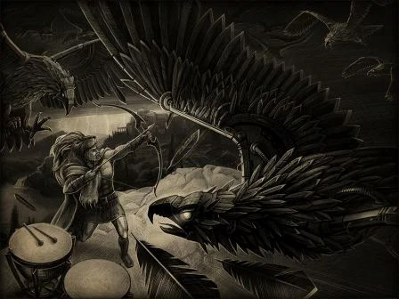
Послушался её сын Зевса и тут же направился к высокому холму, на котором спали птицы. Сделал он все, как велела Афина, ударил в тимпаны и разнесся по всей окрестности такой звон, что чудища громадной стаей завились в небе, кружась над гнездами.
Взмахами своих крыльев они выпускали сотни бронзовых стрел, которые сыпались на землю дождем, но ни одна не попала в сына громовержца. Тогда он достал свой лук и тут же начал выпускать в них ядовитые стрелы.
От страха завились они высоко в небе и ринулись в противоположном направлении, скрываясь в далеких землях, далеко за Грецией. И больше никогда не возвращались. С победой и выполненным 3 подвигом Геракл вернулся, но снова Эврисфей придумал еще более трудное поручение.

